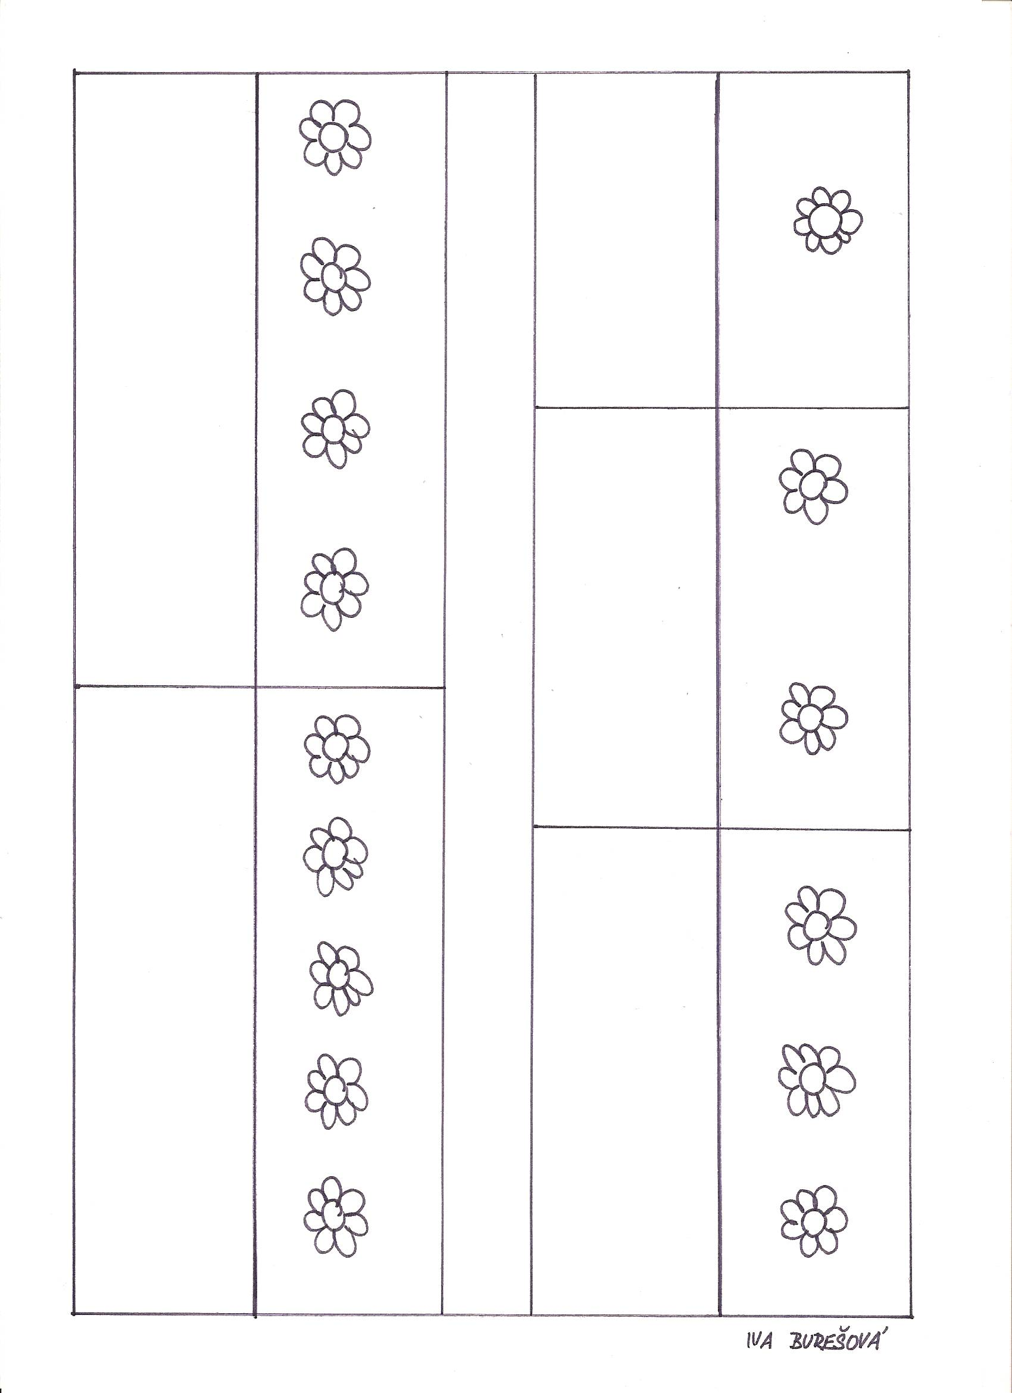
Truhlíky - pracovní list č. 46

